Az Emirates bemutatta első A350-es repülőgépét
Különleges eseményen mutatta be legújabb repülőgépét és annak újgenerációs belső terét a világ legnagyobb nemzetközi légitársasága. Az Emirates flottájához csatlakozó első Airbus A350-900-ast a közeljövőben további hatvanöt gép fogja követni, melyekkel a légitársaság a folyamatosan bővülő keresletet kívánja kiszolgálni és új úticélokkal bővítheti nemzetközi hálózatát.
Az Emirates egy exkluzív dubaji rendezvényen mutatta be flottája legelső Airbus A350-900 típusú repülőgépét. A meghívottak megismerkedhettek az újgenerációs termékekkel és a legújabb technológiai megoldásokkal felszerelt repülőgép belső tereivel. Az első A350-est három, tágas utasosztályon összesen 312 ülőhellyel szerelték fel: 32 újgenerációs, ággyá alakítható Business Class üléssel, 21 Prémium Turistaosztályú és 259 tágas lábtérrel rendelkező Turistaosztályú férőhellyel. A gép megkapta a legújabb fedélzeti termékeket a prémium utazási élmény érdekében, miközben a legújabb technológiai megoldások garantálják a hatékony működtetését.
Az újonnan átadott A350-es mellett az Emirates két másik repülőgéptípust is üzemeltet - a szélestörzsű Boeing 777-es és az ikonikus "emeletes" Airbus A380-as repülőgépet -, amelyekkel világszerte 140 célállomásra repül. Az A350-es bevezetésével az Emirates új célállomásokkal bővítheti hálózatát, beleértve a közepes méretű repülőtereket is, amelyek nem alkalmasak nagyobb repülőgépek fogadására. Az Emirates A350-es gépei két, egy regionális és egy ultrahosszú távú útvonalakra szánt változatban készülnek.
A légitársaság tervei szerint az első menetrend szerinti A350-es járat 2025. január 3-án repül Edinburgh-ba. Az ezt követő hónapokban az utasok további célállomásokon is kipróbálhatják az új géptípust - a Dubajban átszálló magyar utasok például Bahreinbe, Maszkatba, Kuvaitba, Colombo-ba, Mumbaiba vagy Ahmadábádba repülhetnek tovább vele.
Business Class
Az Emirates A350 Business Class utasosztályán 32 ággyá alakítható luxus bőr "S Lounge ülés" található, amelyeket a Mercedes S-osztály ihletett. A közvetlenül az ülés mellett lévő asztalon vezeték nélküli töltő kapott helyet, míg az ülésbe beépített fénysugaras világításvezérlők vannak. Az 1-2-1 ülőhely-konfiguráció kellő méretű privát szférát nyújt, miközben az utasok többek között a 4K-s érintőképernyőt, a díjnyertes fedélzeti szórakoztatórendszert, a több aljzatot és töltőportot, a minibárt, az új snackbárt és a továbbfejlesztett tárolóhelyeket élvezhetik.
Prémium Turistaosztály
Az Emirates Prémium Turistaosztálya 2022-es bevezetése óta több díjat nyert. A versenyképes áron kínált utasosztály ráadásul sok légitársaság business osztályához hasonló utazási élményt nyújt: tágas lábtérrel, bőrből készült, dönthető ülésekkel, nagy lábtartóval és lábtámasszal, valamint állítható fejtámlával. Az utasokat továbbá ülésen belüli töltőportok, saját asztal, egy 13,3 hüvelykes monitor, egy nagyméretű párna és takaró, bizonyos járatokon ingyenes úti csomagok és egy exkluzív pezsgő - a Chandon Vintage Brut 2017 - várja. A fedélzeti menü szezonális alapanyagokból készült bőséges ételeket kínál, amelyeket Royal Doulton porcelánedényeken, textilszalvétába csomagolt Robert Welch evőeszközökkel tálalnak. Az A350-es repülőgép fedélzetén legfeljebb 28 Prémium Turistaosztályú hely lesz, amely exkluzív hangulatot teremt az utasok számára.
Turistaosztály
Az Emirates A350-es Turistaosztályának ülései elegáns világoskék kárpitozást kaptak, luxus bronzszínű kartámaszokkal, az új fejtámlák pedig 6 irányban állíthatók, amely tökéletes nyakalátámasztást biztosít az utasok számára, hogy még kényelmesebben aludhassanak. A Turistaosztályon a konyha területe jóval nagyobb a szokásosnál, ahol az utasok könnyedén kinyújtóztathatják a lábukat.
A fedélzeti élmény
Az Emirates A350-es jelentősen csökkenti az utastérbe beszűrődő zajokat, ennek köszönhetően a legcsendesebb kétfolyosós repülőgép. Nagy belmagassága és szélesebb folyosói levegős és kényelmes környezetet teremtenek, miközben a belső tér minden apró részletében modern és kifinomult. Az ikonikus elemek, mint például a Ghaf fa – az Egyesült Arab Emírségek nemzeti szimbólumának – megvilágított motívuma, tökéletes harmóniában vannak az Emirates jellegzetes bronz- és aranyszínű díszítőelemeivel. Ezeket a tiszta, krémszínű bőrfelületek és az elegáns faerezetes textúrák teszik teljessé, így a kabinok nyugtató, mégis modern atmoszférát árasztanak, amelyhez az egyedi, testre szabható hangulatvilágítás is hozzájárul. Az Emirates A350-es repülőgépén megújították a tárolási lehetőségeket is, zsebes rekeszekkel és nagyobb fej feletti tárolószekrényekkel. Az utasok kényelme elsődleges fontosságú, így az üléskonfigurációk - Business Class (1-2-1), Prémium Turistaosztály (2-3-2), Turistaosztály (3-3-3) - több helyet és privát szférát biztosítanak, továbbá könnyebben megközelíthetővé teszik a folyósót.
Érintésérzékeny technológia - Az utasok mostantól egyetlen gombnyomással állíthatják be a Ghaf fa motívummal díszített elektromos árnyékolókat. Az aerBlade kettős redőnyrendszer a Business Class-on és a Prémium Turistaosztályon két árnyékolási lehetőséget kínál, míg az aerBlade szimpla redőnyrendszer a Turistaosztályon mutatkozik be. Az utasok a fedélzeti szórakoztatórendszerhez tartozó érintőképernyőn egyetlen érintéssel hívhatják a légiutas-kísérőket, megtekinthetik a fedélzeti menüt, a világ minden tájáról olvashatnak digitális újságokat és magazinokat, továbbá elérhetnek öt repülőgép-kameranézetet és egy továbbfejlesztett élő térképet, amelyen az utazásukat követhetik nyomon. A technológiai újítások részét képezi az ülésekhez tartozó 60 wattos USB C töltési, valamint a személyes fejhallgatókhoz tartozó két Bluetooth-kapcsolat lehetősége.
Az ice új generációja - Az Emirates A350-es gépének fedélzeti szórakoztató rendszere számos úttörő funkciót kapott. Moziszerű kijelző, amely a repülőgépeken elérhető legjobb képminőséget nyújtja a lenyűgöző 4K és 4K HDR felbontással, ultraérzékeny érintőképernyő a zökkenőmentes navigációért, valamint hatalmas médiaválaszték. Az utasok olyan praktikus új funkciókat is élvezhetnek, mint a kék fényt csökkentő „szempihentető mód”, a videók főcímének és bevezetőinek kihagyása, a továbbfejlesztett élő televíziózás, valamint az egyszerűsített hangerő- és fényerőszabályozás. A továbbfejlesztett keresőfunkciót kiegészíti az iceMoments, amely új módot kínál az ice tartalmainak felfedezésére rövid videós formátumban. A gyerekek az új, képi vezérlésű kezelőfelületet élvezhetik, míg a szülők a családbarát beállításokat biztosító, ülésoldali szülői felügyeletet fogják értékelni.
A Thales-szel és a látássérülteket képviselő civil szervezetekkel együttműködve új felhasználói felületet terveztek az ice-ra. Ez bevált gyakorlatokat tartalmaz a látássérült utasok számára, beleértve a hangvezérelt navigációs segítséget, a hangalapú metaadat-visszacsatolást, az érintés és a gesztikuláció támogatását, valamint az Ice-on elérhető audionarrációs tartalmak széles választékát.
Gyorsabb Wi-Fi - Az A350-est a légiközlekedés történetében elsőként szerelték fel nagy teljesítményű, új generációs antennával, amely teljes mértékben kihasználja a ViaSat Global Xpress (GX) műholdas hálózatának előnyeit. Az utasoknak minden célállomásra, még az Amerikába tartó járatokon az Északi-sark felett is zavartalan globális hálózati kapcsolatban lehet részük. A repülőgépenként több mint 2 millió dollár értékű beruházás részeként, az utasok a megújult felhasználói portált használhatják, amely gyorsabb regisztrációt kínál az új felhasználók számára, és gyorsabb bejelentkezést biztosít a Skywards-tagok számára. A fedélzeti vezeték nélküli hozzáférési pontok (WAP) továbbfejlesztésével még több utas tud egyszerre csatlakozni, és a jelenlegi átlagos repülőgépes sávszélesség akár tízszeresét is elérhetik.
Zökkenő- és vámmentes online vásárlás - 2025-től az Emirates A350-es repülőgépén utazók mindössze néhány érintéssel, az ülésük kényelméből is intézhetnek Duty Free vásárlást. Az ice-on elérhető EmiratesRED a luxusajándékok széles választékát kínálja, az utasok pedig a saját eszközükön keresztül - beleértve az ApplePay és a G-Pay rendszereket – fizethetik ki a kiválasztott termékeket.
Díjnyertes fedélzeti étkezés - Az Emirates A350-es fedélzetén a légitársaság díjnyertes, prémium minőségű, regionális ihletésű konyhája várja az utasokat, kiegészítve a páratlan borkollekcióval - exkluzív Moët & Chandon, Veuve Clicquot a Business Class-on és Chandon Vintage Brut 2017 a Prémium Turistaosztályon. Minden utasosztályon séfek által készített ételeket és többfogásos menüt szolgálnak fel, a gyermekek számára pedig kifejezetten az ő ízlésüknek és igényeknek megfelelő, tápláló ételeket kínálnak.
Sajtókapcsolat:
- Nagy Luca
- FLOW PR
- nagy.luca@flowpr.hu
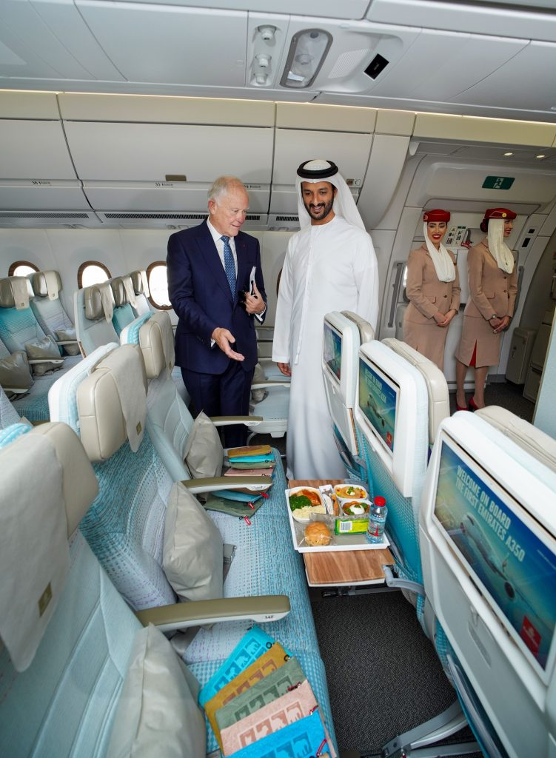 | © Emirates
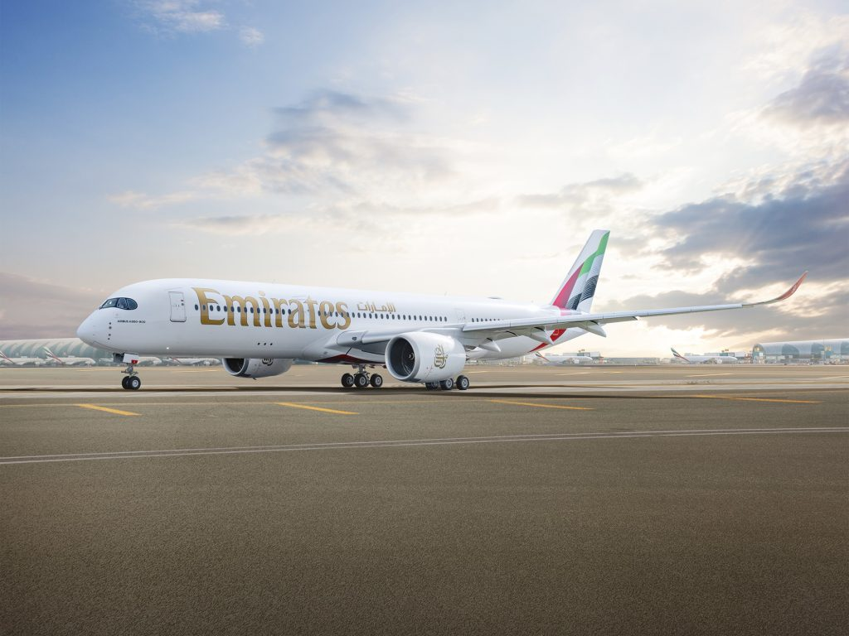 | © Emirates
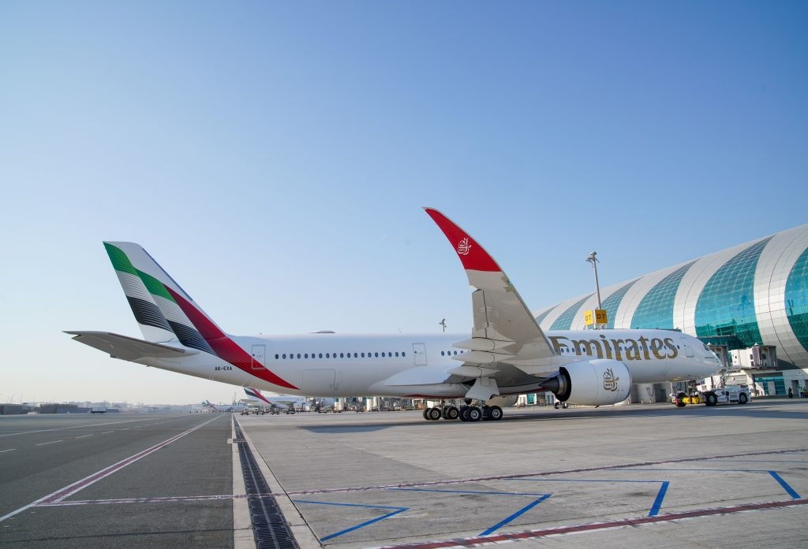 | © Emirates
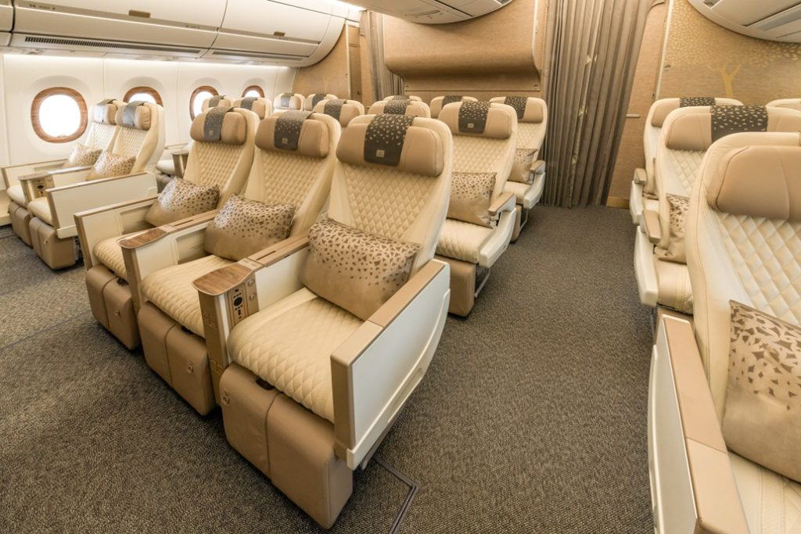 | © Emirates
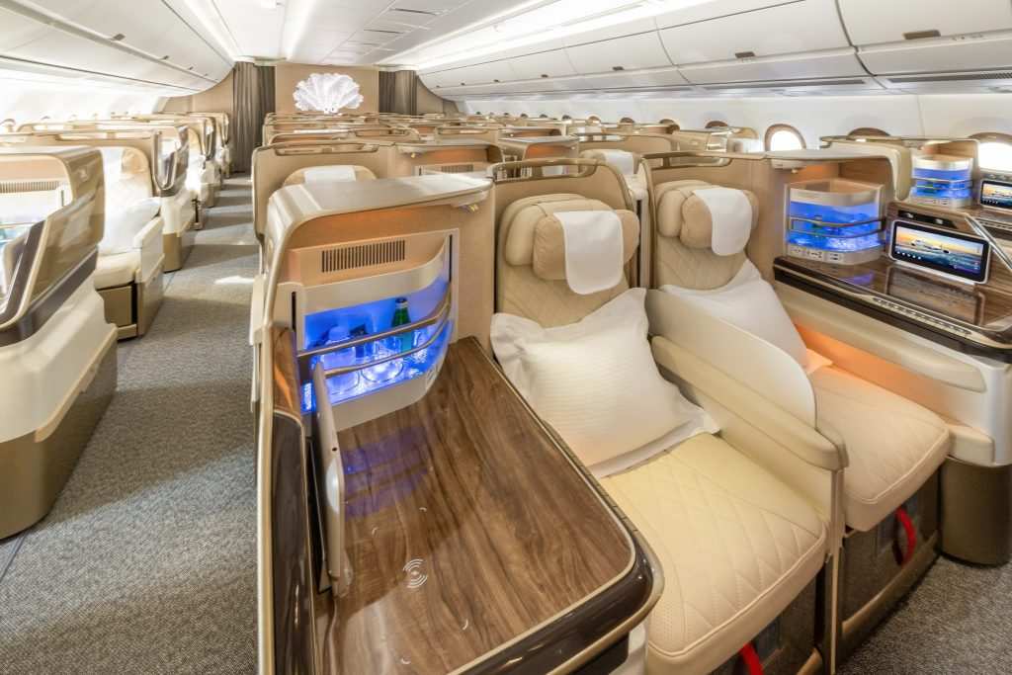 | © Emirates
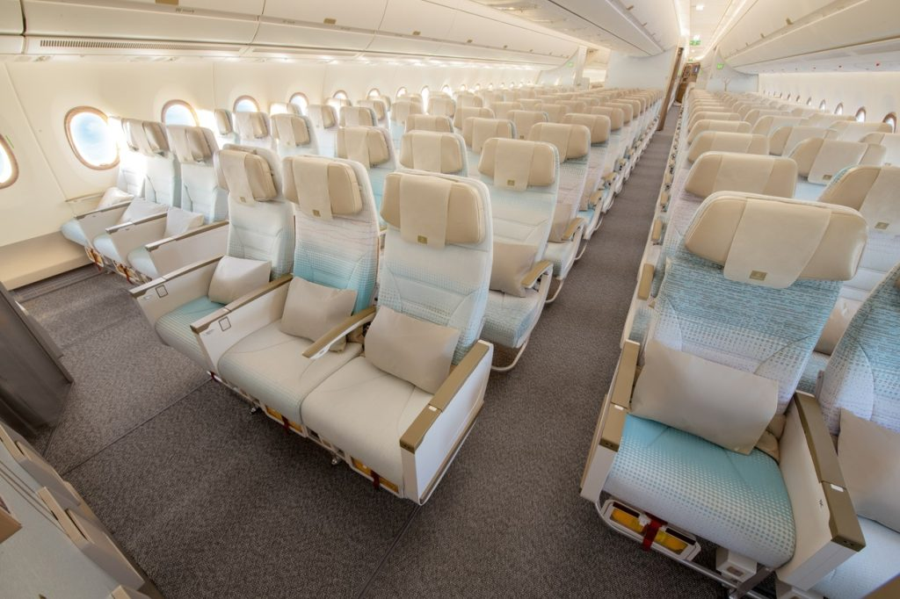 | © Emirates
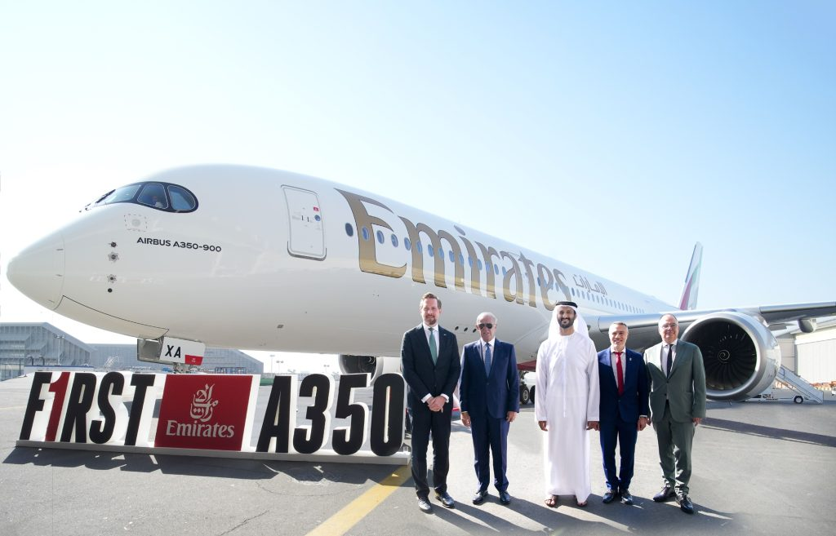 | © Emirates
Eredeti tartalom: Emirates Group
Továbbította: Helló Sajtó! Üzleti Sajtószolgálat
Ez a sajtóközlemény a következő linken érhető el:

